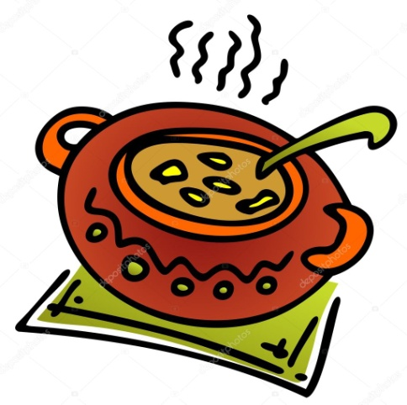
SVAČINY
Týden od 10.1. –14.1. 2022
Změna jídelníčku vyhrazena, přejeme vám DOBROU CHUŤ ☺ ☺ ☺
Pondělí  10.1. | Finský chléb, máslo, strouhaný sýr,paprika,ochucené mléko  (1,3,7)
Úterý  11.1. | Chléb, tuňáková pomazánka, jablko, bílá káva  (1,3,4,7)
Středa  12.1. | Rohlíky, okurková pomazánka, rajče, dětské cappuccino  (1,3,7)
Čtvrtek  13.1. | Chléb, míchaná vejce na másle s pažitkoku,okurek,čaj  (1,3,7)
Pátek  14.1. | Veka, kuřecí pomazánka se sýrem, ½ banánu,kakao  (1,3,7)
Školní jídelna při ZŠ a MŠ Sudkov Vedoucí školní jídelny: Kobzová Jitka

